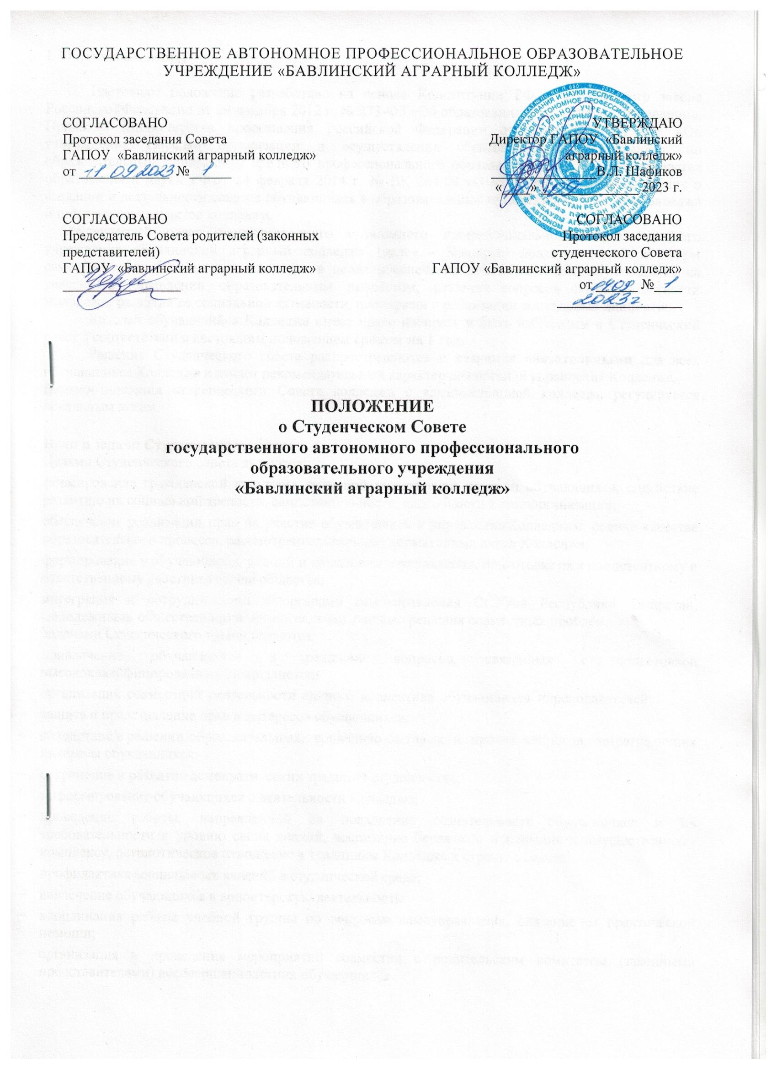

I. Общие положения

Настоящее положение разработано на основе Конституции РФ, Федерального закона Российской Федерации от 29 декабря 2012 г. № 273-ФЗ «Об образовании в Российской Федерации», Приказом Министерства просвещения Российской Федерации от 24.08.2022 № 762 «Об утверждении Порядка организации и осуществления образовательной деятельности по образовательным программам среднего профессионального образования», Письмо Министерства образования и науки РФ от 14 февраля 2014 г. № ВК 264/09 «О методических рекомендациях о создании и деятельности советов обучающихся в образовательных организациях», Устава Колледжа и иных локальных актов колледжа.
Студенческий совет государственного автономного профессионального образовательного учреждения «Бавлинский аграрный колледж» (далее - Колледж) является одной из форм самоуправления Колледжа и создается в целях обеспечения реализации прав обучающихся на участие в управлении образовательным процессом, решения вопросов жизнедеятельности молодежи, развития ее социальной активности, поддержки и реализации социальных инициатив.
Каждый обучающийся Колледжа имеет право избирать и быть избранным в Студенческий совет в соответствии с настоящим положением сроком на 1 год.
Решения Студенческого совета распространяются и являются обязательными для всех обучающихся Колледжа и имеют рекомендательный характер для органов управления Колледжа.
Взаимоотношения студенческого Совета колледжа с администрацией колледжа регулируется локальным актом.

Цели и задачи Студенческого совета
Целями Студенческого совета являются:
    - формирование гражданской культуры, активной гражданской позиции обучающихся, содействие развитию их социальной зрелости, самостоятельности, способности к самоорганизации;
    - обеспечение реализации прав на участие обучающихся в управлении Колледжем, оценке качества образовательного процесса, рассмотрение локальных нормативных актов Колледжа;
    - формирование у обучающихся умений и навыков самоуправления, подготовке их к компетентному и ответственному участию в жизни общества;
    - интеграция и сотрудничество с органами самоуправления ССУЗов Республики Татарстан, молодежными общественными организациями, с целью решения совместных проблем.
Задачами Студенческого совета являются:
    - привлечение обучающихся к решению вопросов, связанных с подготовкой высококвалифицированных специалистов;
    - организация совместной деятельности единого коллектива обучающихся и преподавателей;
    - защита и представление прав и интересов обучающихся;
    - содействие в решении образовательных, социально-бытовых и прочих вопросов, затрагивающих интересы обучающихся;
    - сохранение и развитие демократических традиций студенчества;
    - информирование обучающихся о деятельности Колледжа;
    - проведение работы, направленной на повышение сознательности обучающихся и их требовательности к уровню своих знаний, воспитание бережного отношения к имущественному комплексу, патриотическое отношение к традициям Колледжа и страны в целом;
    - профилактика асоциальных явлений в студенческой среде;
    - вовлечение обучающихся в волонтерскую деятельность;
    - координация работы учебной группы по вопросам самоуправления, оказание им практической помощи;
    - организация и проведение мероприятий совместно с родительским комитетом (законными представителями) несовершеннолетних обучающихся.

Порядок формирования и организация работы

Студенческий совет избирается на собрании обучающихся ежегодно. Делегатами собрания являются представители от учебных групп.
Студенческий совет формируется на учебный год. В течение года в структуру Студенческого совета могут быть внесены изменения.
Структуру студенческого совета образуют:
председатель студенческого совета;
заместитель председателя студенческого совета;
секретарь студенческого совета.
Количественный состав Студенческого совета определяется в зависимости от количества членов, состоящих в них.
Для решения вопросов, входящих в полномочия Студенческого совета проводятся заседания студенческого совета.
Работой Студенческого совета руководит председатель, а в его отсутствие – заместитель председателя.
Плановые заседания проводятся в даты, утвержденные в плане работы Студенческого совета в очередном учебном году. Внеочередные заседания проводятся по мере необходимости. По итогам заседания составляется протокол, который подписывается председателем студенческого совета и секретарем.
Итоги работы студенческого совета подводятся ежегодно.

4.Деятельность председателя Студенческого совета

Председатель Студенческого совета избирается на заседании Студенческого совета открытым голосованием, сроком на 1 год. Председателем может быть избран студент 1-4 курсов учебных групп очной формы обучения.
Председатель Студенческого совета в пределах своей компетенции:
    - организовывает работу Студенческого совета;
    - распределяет обязанности между членами Студенческого совета;
    - представляет интересы Студенческого совета на разных уровнях;
    - взаимодействует с органами государственной, муниципальной власти;
    - осуществляет контроль за исполнением решений Студенческого совета;
    - взаимодействует с администрацией Колледжа;
    - организовывает работу волонтерского движения;
    - оказывает практическую помощь старостам учебных групп.
Председатель Студенческого совета прекращает свою деятельность в случае неисполнения требований настоящего положения или по собственному желанию.
Председатель студенческого совета может участвовать в работе Педагогического Совета, Методического Совета, Совета Колледжа, планерках различного уровня.

5. Взаимодействие Студенческого Совета с органами управления Колледжа
Студенческий совет взаимодействует с органами управления Колледжа на основе принципов сотрудничества, осуществляет взаимодействие с заведующими отделениями очной формы обучения, старостами учебных групп, со всеми структурными подразделениями Колледжа.
Рекомендации Студенческого совета рассматриваются соответствующими органами управления Колледжа.
Решения по вопросам образовательного процесса, касающегося обучающихся Колледжа представители органов управления Колледжа принимают с учетом мнения Студенческого совета.
По представлению Студенческого совета колледжа самые активные и продуктивно работающие члены Студенческого совета по итогам деятельности могут быть поощрены.

6.Права и обязанности членов Студенческого совета

Студенческий совет имеет право:
    - участвовать в разработке и совершенствовании локальных нормативных актов, затрагивающих интересы обучающихся колледжа;
    - участвовать в оценке качества образовательного и воспитательного процессов, вносить предложения в органы управления Колледжа по его оптимизации с учетом научных и профессиональных интересов студенчества, способствовать созданию благоприятных условий для быта и отдыха обучающихся, в том числе и в общежитии Колледжа;
    - участвовать в решении социально-бытовых и финансовых вопросов, затрагивающих интересы студентов, в том числе и в общежитии Колледжа;
    - принимать участие в рассмотрении вопросов, связанных с нарушениями дисциплины и правил внутреннего распорядка обучающихся Колледжа;
    - развивать и принимать активное участие в волонтерской деятельности;
    - принимать участие в организации воспитательных мероприятий различной направленности.
Студенческий совет обязан:
    - проводить работу, направленную на повышение сознательности обучающихся и их требовательности к уровню своих знаний, воспитание бережного отношения к имущественному комплексу Колледжа, укрепление учебной дисциплины и правопорядка в Колледже, в общежитии, в спортивном клубе;
    - повышение гражданского самосознания, воспитание чувства долга и ответственности;
    - проводить работу с обучающимися по выполнению Правил внутреннего распорядка, в том числе в общежитии;
    - поддерживать социально-значимые инициативы обучающихся;
    - содействовать созданию необходимых социально-бытовых условий, а также условий для учебы и отдыха обучающихся, в том числе и в общежитии;
    - информирование администрации Колледжа о своей деятельности.

7.Направление деятельности студенческого совета
Все направления деятельности студенческого самоуправления реализуются через работу центров Студенческого Совета колледжа.

Центр внутреннего развития
Задачи:
- создание уютной атмосферы и командного духа в коллективе;
- повышение уровня квалификации членов органов студенческого самоуправления с помощью проведения большего количества мастер-классов и тимбилдингов;
- разработка стратегии привлечения внимания абитуриентов к колледжу и его внеучебной деятельности;
- и другое.
Способы реализации задач:
- разработка новых культурно-массовых мероприятий и проведение образовательных лекций и мастер-классов для членов СС, а также ССК;
- изменение отношения студентов (в частности, старост) к подлежащей рассылке информации о новостях колледж, проведение с помощью кураторов «мозгового штурма»;
- осуществление анализа реализуемых мероприятий;
- и другое.

Центр внешних коммуникаций
Задачи:
- развитие методов и подходов к процессу привлечению партнёров для долгосрочного сотрудничества;
- помощь в реализации молодежных проектов
- проведение благотворительных акций;
- создание новых проектов, связанных с системой внешних коммуникаций;
- и другое.
Способы реализации задач:
- поиск внешних форумов и проектов для участия студентов колледжа;
- реализация нового общеколледжных проектов или мероприятия;
- и другое.

Студенческий спортивный клуб
Задачи:
- проведение мероприятий, направленных на пропаганду ЗОЖ;
- популяризация бренда ССК как внутри колледжа, так и на внешних площадках;
- развитие киберспортивного направления;
- повышение уровня профессиональной подготовки спортсменов;
- и другое.
Способы реализации задач:
- создание новых спортивных мероприятий мероприятия;
- участие во внешних турнирах по различным видам спорта;
- создание сборных команд по киберспортивным направлениям;
- проведение тренировок по основным видам спорта;
- и другое.

Центр правозащиты и медиации
Задачи:
- обеспечение, реализация и защита прав и свобод студентов;
- повышение правовой культуры и разъяснение студентам применения нормативно-правовых актов колледжа;
- содействие повышению качества образовательных программ;
- создание беспрепятственной коммуникации студентов и преподавателей, профилактика и решение конфликтных ситуаций;
- повышение инициативности студентов, увеличение осведомленности студентов в своих правах;
- и другое.
Способы реализации задач:
- создание беспрепятственной коммуникации студентов и преподавателей;
- информирование студентов и создание доступной платформы для поддержания идей студентов, реализации проектов;
- тесное взаимодействие с руководством и сотрудниками колледжа по решению выявленных проблем;
- и другое.

Медиа-центр
Задачи:
- ребрендинг социальных сетей;
- информационная поддержка органов студенческого самоуправления в освещении их деятельности;
- фото - и видеосопровождение мероприятий;
- повышение активности и общей аудитории в группе ВКонтакте
- и другое.
Способы реализации задач:
- расширение редакции Медиа-центра колледжа;
- анализ контента прошлогодней редакции и других студенческих средств массовой информации для составления качественного контент-плана;
- взаимодействие со средствами массовой информации других ПОО
- и другое.

8.Задачи Студенческий актив

- повышение вовлеченности первокурсников во внеучебную деятельность;
- проведение обучения старост групп;
- увеличение взаимодействия с абитуриентами;
- привлечение в работу отделов Студенческого совета и Студенческого спортивного клуба студентов
Способы реализации задач:
- проведение отбора заинтересованных студентов в школу актива;
- проведение школы актива;
- привлечение в работу отделов Студенческого совета и Студенческого спортивного клуба выпускников школы актива;
- разработка проектов, направленных на привлечение абитуриентов;

9. Права
Студенческий Совет колледжа имеет право:
-участвовать в разработке и совершенствовании нормативных актов, затрагивающих интересы обучающихся колледжа;
- участвовать в оценке качества образовательного процесса, готовить и вносить предложения в органы управления колледжа по его оптимизации с учетом научных и профессиональных интересов обучающихся, корректировке расписания учебных занятий, организации производственной практики, организации быта и отдыха обучающихся;
- участвовать в решении социально-бытовых и финансовых вопросов, затрагивающих интересы обучающихся, в том числе распределении дотаций и средств, выделяемых на культурно-массовые и спортивно-оздоровительные мероприятия, отдых и лечение;
- участвовать в рассмотрении вопросов, связанных с нарушениями обучающимися учебной дисциплины и правил внутреннего распорядка в колледже, а также студенческих общежитиях;
- участвовать в разработке и реализации системы поощрений обучающихся за достижения в разных сферах учебной и внеучебной деятельности, в том числе принимающих активное участие в деятельности студенческого Совета колледжа и его общественной жизни;
- рассматривать и участвовать в разбирательстве заявлений и жалоб студентов колледжа;
- запрашивать и получать в установленном порядке от администрации колледжа необходимую для деятельности студенческого Совета колледжа информацию;
- вносить предложения по решению вопросов использования материально-технической базы и помещений колледжа;
- обжаловать в установленном порядке в вышестоящих органах приказы и распоряжения, затрагивающие интересы обучающихся;
- принимать непосредственное участие в планировании, подготовке, проведении и анализе внеучебных мероприятий колледжа;
- принимать участие в работе советов (комитетов, комиссий и др.), создаваемых в колледже.

10. Обязанность
Студенческий Совет колледжа обязан:
-проводить работу, направленную на повышение сознательности обучающихся и их требовательности к уровню своих знаний, воспитание бережного отношения к имущественному комплексу колледжа;
- укреплять учебную дисциплину и правопорядок в учебных корпусах и студенческих общежитиях, повышать гражданское самосознание обучающихся, способствовать воспитанию чувства долга и ответственности;
-проводить работу с обучающимися по выполнению Устава и правил внутреннего распорядка;
- содействовать администрации колледжа в вопросах организации образовательной деятельности;
- своевременно в установленном порядке рассматривать все заявления и обращения обучающихся, поступающие в студенческий Совет колледжа;
- содействовать созданию необходимых социально-бытовых условий, а также условий для учебы и отдыха обучающихся;
- представлять и защищать интересы обучающихся перед администрацией колледжа , государственными органами, общественными объединениями, иными организациями и учеждениями;
- информировать администрацию колледжа о своей деятельности.

11.Перечень документов, записей и данных по качеству подразделения
Настоящее положение.
План работы студенческого Совета колледжа.
Аналитический отчет о работе ССК.
Протоколы заседаний студенческого Совета колледжа.
Структура и состав ССК.

